令和5年8月吉日

会員各位
（一社）日本臨床衛生検査技師会九州支部 支部長 倉重康彦
（一社）日本臨床衛生検査技師会九州支部 学術部長 田中信次
九州支部検査総合部門長 佐々木高太郎
（一社）福臨技臨床検査総合管理部門長（実務担当）佐竹善誉

令和5年度日臨技九州支部臨床検査総合部門研修会のご案内

会員の皆様におかれましては、ますますご清祥のこととお慶び申し上げます。
このたび、研修会を、下記のとおり福岡県において開催するはこびとなりました。
つきましては、各県会員の皆様の参加をお待ちしております。

記

メインテーマ「人材育成の伝える力を身につける」

日時：令和5年11月25日（土）10：00～16：20

会場：（株）アステム博多支店 2階大会議室
福岡市博多区吉塚6-15-11

開催形式：現地開催とWEB開催のハイブリッド開催

主催：（一社）日本臨床衛生検査技師会 九州支部

担当：（一社）福岡県臨床衛生検査技師会

プログラム

9:30～ 受付開始

司会進行 佐竹善誉（福臨技）
福臨技実務委員

10:00～10:05 （一社）日本臨床衛生検査技師会九州支部長ご挨拶 倉重 康彦 支部長

10:05～11:05 プレナリーレクチャー 座長 山下 広光 技師（大分赤十字病院）
『システムダウン時の対応と教育』
講師： 舛田 博貴 技師（熊本大学病院）
講師： 大城 佑馬 技師（沖縄県立宮古病院）

11：05～11:10 ＊＊＊ 休憩（5分） ＊＊＊
11：10～12:10 教育講演（Ⅰ） 座長 佐々木 高太郎 技師（九州支部検査総合部門長）
『学会発表への取り組みと発表のポイント』
講師：九州大学病院 検査部 川述 由希子 技師
12:10～13:00 ＊＊＊ 休憩（50分） ＊＊＊

13:00 ～14:00 教育講演（Ⅱ） 座長 西浦 明彦 技師（くまもと森都総合病院医療技術部長）
『目標達成に向けたマインドセット～救えた命と救えなかった命、これから救う命～』
講師：木下 敬一郎 技師（鳥取赤十字病院検査課長）
＊＊＊ 休憩（5分） ＊＊＊
14:05～15:05 教育講演（Ⅲ） 座長 池上 新一 技師（聖マリア病院中央臨床検査センター室長）
『医師に対する臨床検査医学教育』
講師：内藤 嘉紀 先生（久留米大学病院臨床検査部診療部長）
＊＊＊ 休憩（10分） ＊＊＊
15:15～16:15 特別講演 座長：木下 敬一郎 技師 （鳥取赤十字病院検査課長） 『 国立大学における臨床検査技師のキャリア支援 』
講師： 勝田 仁 先生 (国立大学臨床検査技師教育協議会・理事長)
（九州大学大学院 医学研究院 保健学部門 検査技術科学分野・教授）
（九州大学病院 糖尿病診療支援センター・副センター長）

16:15～16:20 閉会のご挨拶 九州支部検査総合部門 佐々木 高太郎 部門長

【申込み要領】
- 定員 ： 200名（WEB申し込み120名 現地開催80 名 先行順）
- 参加費 ：現地参加 3,000 円 WEB参加 2,000円
- 取得単位：生涯教育点数 ：基礎20点
- 申込み期間：2023年 8月 1日 ～10月31日
- 申込み方法：
- 日臨技ホームページ(http://www.jamt.or.jp/)から会員専用ページにログインする。
- 参加申請の事前参加申込より令和5年度日臨技九州支部臨床検査総合部門研修会を選択し、事前参加申請を押す。
- 必須事項に漏れがないように入力し、保存して閉じる。登録完了。
- 登録したメールアドレスに受付完了のメールが届く。
- 事務手続きのため、下記申し込み先に以下の項目についてメールにてご連絡下さい。
※現地かWEBのどちらかと参加費を入金しましたら、E-mail：y-satake@st-mary-med.or.jpへメールしてください。
参加費 WEB参加2,000円 現地参加 3,000円
6. 参加費 振込先
筑紫農業協働組合 針摺支店 貯金種類：普通 一般
口座番号：0054718 課税区分：総合
口座名義：ニホンリンショウエイセイケンサギシカイキュウシュウシブ
*振り込み手数料は各自ご負担ください。
*非会員の申込方法は上記の方法が取れないため、下記問い合わせ先へご連絡ください。
非会員については、規定により通常参加費の5倍となります。

    - 昼食は、各自ご用意下さい。
（お食事は可能ですが、ゴミについては、お持ち帰りいただくようお願いいたします。）

【Webで参加される方へ】
開催日までにご登録いただいたメールアドレスにZoomIDおよびパスワードを招待メールを
送信いたします。
（入金確認出来てない方にはメールは送付いたしません。）

＜会場までのアクセス＞ （株）アステム博多支店
JR吉塚駅 東口から徒歩５～６分程度です。

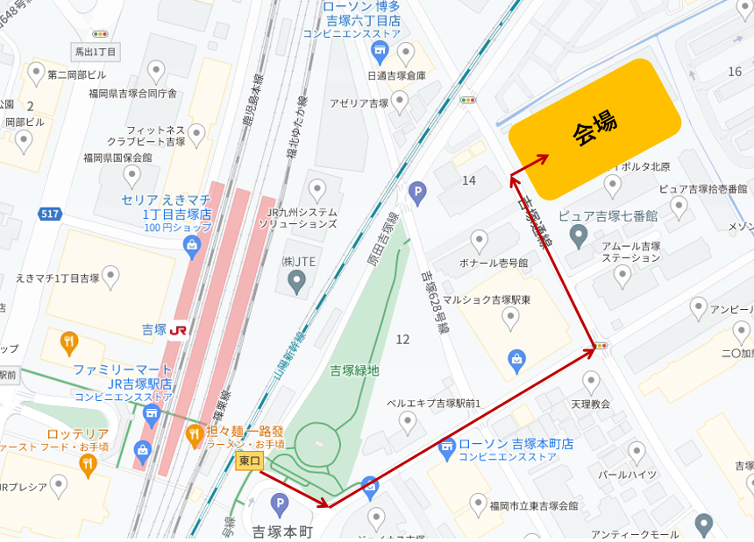

【申込・問い合わせ先】
〒830-8543 福岡県久留米市津福本町422番地
雪の聖母会 聖マリア病院 中央臨床検査センター
TEL:0942-35-3322（内1001）
FAX:0942-34-3299
E-mail：y-satake@st-mary-med.or.jp

